菜豆成長日記

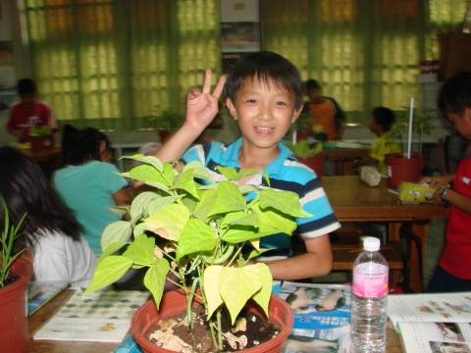

班級：3年4班
座號：8號
姓名：邱國勛

